BỘ GIÁO DỤC VÀ ĐÀO TẠO
ĐẠI HỌC PHENIKAA



BÁO CÁO BÀI TẬP LỚN
ĐỀ TÀI PHÂN TÍCH YẾU TỐ ẢNH HƯỞNG ĐẾN MỨC LƯƠNG NGÀNH CÔNG NGHỆ

Giảng viên hướng dẫn: ThS. Nguyễn Hữu Đạt
Lớp : Khoa học dữ liệu và trí tuệ nhân tạo (N03)
Nhóm : 2
Sinh viên: Đặng Ngọc Khuê (24100493)
Phan Thị Ngân Quỳnh (24100457)

Hà Nội, tháng 3 năm 2026
I. GIỚI THIỆU
1.1. Bối cảnh
Ngành công nghệ thông tin là một trong những lĩnh vực có mức lương cao và tốc độ tăng trưởng nhanh. Theo khảo sát của Stack Overflow năm 2024, mức lương trung bình của lập trình viên toàn cầu đạt khoảng 85,000 USD mỗi năm [4]. Tuy nhiên, tồn tại sự chênh lệch đáng kể giữa các khu vực địa lý và giữa các cá nhân, dao động từ khoảng 25,000 USD tại Đông Nam Á đến hơn 150,000 USD tại Mỹ. Do đó, việc phân tích các yếu tố ảnh hưởng đến mức lương là cần thiết nhằm hiểu rõ thị trường lao động và hỗ trợ định hướng nghề nghiệp.
1.2. Mục tiêu nghiên cứu
- Phân tích định lượng mức độ ảnh hưởng của các yếu tố như kinh nghiệm, địa điểm, kỹ năng, chức danh và quy mô công ty đến mức lương trong ngành công nghệ thông tin.
- Xây dựng và đánh giá mô hình dự đoán mức lương thông qua các chỉ số MAE, RMSE và R².
- So sánh hiệu suất của các thuật toán học máy bao gồm Linear Regression, Random Forest và XGBoost.
- Đề xuất các hàm ý thực tiễn cho sinh viên, doanh nghiệp và nhà hoạch định chính sách.
1.3. Câu hỏi nghiên cứu
- Yếu tố nào ảnh hưởng mạnh nhất đến mức lương trong ngành công nghệ thông tin?
- Kinh nghiệm và kỹ năng, yếu tố nào đóng vai trò quan trọng hơn?
- Địa điểm làm việc ảnh hưởng như thế nào đến mức lương?
- Hiệu suất giữa các mô hình dự đoán có sự khác biệt đáng kể hay không?

II. CƠ SỞ LÝ THUYẾT
2.1. Lý thuyết nền
Human Capital Theory cho rằng thu nhập của một cá nhân phụ thuộc vào mức độ đầu tư vào giáo dục, kỹ năng và kinh nghiệm tích lũy. Theo lý thuyết vốn con người của Becker [5], việc nâng cao trình độ học vấn và kỹ năng chuyên môn giúp gia tăng năng suất lao động, từ đó dẫn đến mức thu nhập cao hơn.
Labor Market Theory giải thích mức lương dựa trên quan hệ cung và cầu lao động. Trong đó, những vị trí có nhu cầu cao nhưng nguồn cung hạn chế thường có mức lương cao hơn, đặc biệt trong các lĩnh vực công nghệ đang phát triển nhanh.
Wage Determination Theory cho rằng mức lương không chỉ phụ thuộc vào yếu tố cá nhân mà còn bị ảnh hưởng bởi các yếu tố kinh tế, xã hội và đặc điểm của doanh nghiệp.
2.2. Nghiên cứu liên quan
Nghiên cứu từ ACM (2016) chỉ ra rằng kinh nghiệm làm việc là một trong những yếu tố quan trọng ảnh hưởng đến mức lương trong ngành công nghệ thông tin [1].
Nghiên cứu trong lĩnh vực khoa học dữ liệu năm 2024 cũng nhấn mạnh vai trò của vốn con người trong việc quyết định thu nhập, đặc biệt là kỹ năng và kinh nghiệm chuyên môn [2].
Ngoài ra, nghiên cứu về sinh viên ngành IT cho thấy bằng cấp có ảnh hưởng mạnh trong giai đoạn đầu sự nghiệp, nhưng giảm dần theo thời gian làm việc [3].
2.3. Khoảng trống nghiên cứu
Các nghiên cứu trước chủ yếu sử dụng các mô hình thống kê đơn giản và chưa thực hiện so sánh nhiều mô hình học máy. Ngoài ra, dữ liệu chưa phản ánh đầy đủ các xu hướng mới như làm việc từ xa hay sự phát triển của trí tuệ nhân tạo. Nghiên cứu này nhằm khắc phục các hạn chế đó bằng cách sử dụng dữ liệu cập nhật và nhiều mô hình học máy khác nhau.

III. DỮ LIỆU
3.1. Nguồn dữ liệu
Dữ liệu được thu thập từ nền tảng Kaggle, cụ thể là bộ dữ liệu “Data Science Salaries 2024” [6], bao gồm các thông tin liên quan đến mức lương trong ngành công nghệ thông tin.
3.2. Mô tả dữ liệu
Tập dữ liệu ban đầu gồm khoảng 15,234 mẫu với 12 biến. Sau quá trình tiền xử lý, dữ liệu còn khoảng 14,922 mẫu.
3.3. Các biến chính
Các biến được sử dụng bao gồm kinh nghiệm làm việc, trình độ học vấn, chức danh công việc, quy mô công ty, địa điểm làm việc, loại hình việc làm, tỷ lệ làm việc từ xa, kỹ năng và mức lương.
3.4. Định nghĩa biến
Mức lương được chuẩn hóa theo đơn vị USD mỗi năm. Kinh nghiệm được đo bằng số năm làm việc. Quy mô công ty được phân loại theo số lượng nhân viên. Tỷ lệ làm việc từ xa được biểu diễn theo phần trăm.

IV. TIỀN XỬ LÝ DỮ LIỆU
Quá trình tiền xử lý dữ liệu được thực hiện như sau:
4.1. Xử lý giá trị thiếu
Sau quá trình kiểm tra, tập dữ liệu không phát hiện giá trị thiếu đáng kể ở các biến quan trọng, vì vậy không cần thực hiện bước xử lý bổ sung.
4.2. Xử lý ngoại lai
Các giá trị ngoại lai được giữ nguyên nhằm bảo toàn tính thực tế của dữ liệu, phản ánh đúng sự phân bố đa dạng của mức lương trên thị trường lao động.
4.3. Mã hóa dữ liệu
Các biến phân loại (categorical features) được chuyển đổi sang dạng số bằng phương pháp One-Hot Encoding, giúp các mô hình học máy có thể xử lý hiệu quả.
4.4. Chuẩn hóa dữ liệu
Các biến số (numeric features) được chuẩn hóa bằng StandardScaler, đưa về phân phối có trung bình bằng 0 và độ lệch chuẩn bằng 1, hỗ trợ quá trình huấn luyện hội tụ nhanh và ổn định hơn.
4.5. Pipeline
Toàn bộ quy trình tiền xử lý được tích hợp trong pipeline của thư viện scikit-learn, đảm bảo tính nhất quán giữa tập huấn luyện và tập kiểm tra.
Các phương pháp tiền xử lý được thực hiện dựa trên các kỹ thuật phổ biến trong học máy [7].

V. PHÂN TÍCH DỮ LIỆU KHÁM PHÁ
Trước khi xây dựng mô hình, nhóm thực hiện phân tích dữ liệu khám phá nhằm hiểu rõ cấu trúc và đặc điểm của bộ dữ liệu.
Phân phối mức lương:
Kết quả phân tích cho thấy phân phối của mức lương có dạng lệch phải, được thể hiện rõ qua Hình 1: Biểu đồ Histogram của mức lương. Phần lớn các giá trị tập trung trong khoảng từ 50,000 đến 200,000 USD mỗi năm, trong khi một số giá trị rất cao (trên 400,000 USD) tạo ra đuôi dài bên phải của phân phối. Giá trị trung bình cao hơn trung vị, cho thấy sự tồn tại của các mức lương ngoại lệ.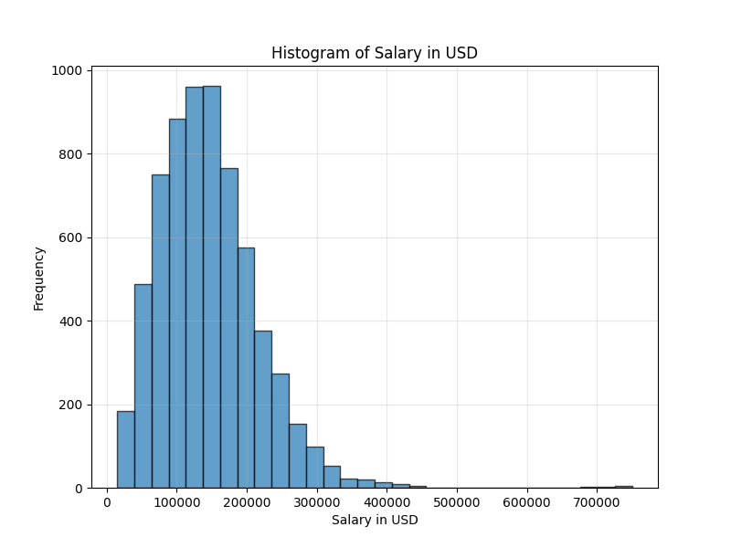
Hình 1: Phân phối mức lương của nhân sự ngành công nghệ
Điều này được xác nhận qua Hình 2: Biểu đồ Boxplot của mức lương. Có thể thấy rõ các điểm ngoại lai (outlier) với mức lương cao bất thường, vượt xa giá trị trung vị, góp phần kéo giá trị trung bình lên cao.
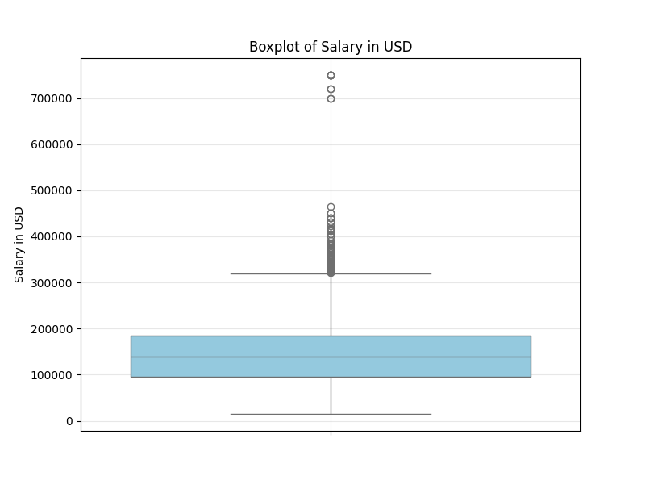
Hình 2: Phân bố mức lương với các giá trị ngoại lai
Ảnh hưởng của kinh nghiệm:
Hình 3: Mối quan hệ giữa kinh nghiệm và mức lương cho thấy xu hướng tăng rõ rệt, phù hợp với lý thuyết vốn con người của Becker [5]. Cụ thể:
- Nhóm Entry-level (dưới 2 năm kinh nghiệm) có mức lương trung bình thấp nhất, khoảng 50,000 - 80,000 USD.
- Nhóm Mid-level (2-5 năm) có mức lương trung bình cao hơn đáng kể.
- Nhóm Senior-level (5-10 năm) đạt mức lương trung bình trên 150,000 USD.
- Nhóm Executive-level (trên 10 năm) có mức lương cao nhất, với nhiều giá trị vượt 300,000 USD.
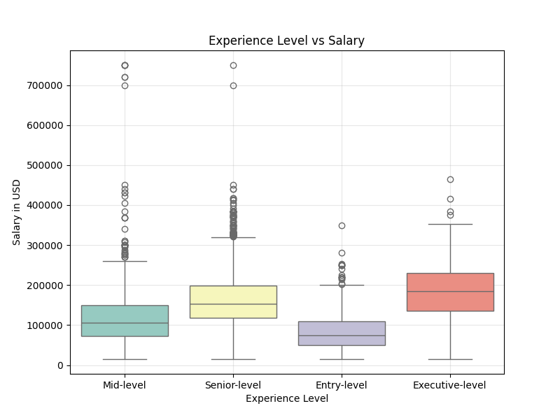
Hình 3: So sánh mức lương theo cấp độ kinh nghiệm
Khác biệt về địa lý:
Hình 4: So sánh mức lương theo 10 quốc gia có số lượng mẫu nhiều nhất cho thấy sự chênh lệch lớn giữa các khu vực. Hoa Kỳ là quốc gia có mức lương cao nhất và dao động mạnh nhất (từ 50,000 đến hơn 700,000 USD), trong khi các nước như Bồ Đào Nha, Ấn Độ có mức lương thấp hơn đáng kể. Điều này phản ánh sự khác biệt về điều kiện kinh tế và nhu cầu lao động giữa các khu vực.
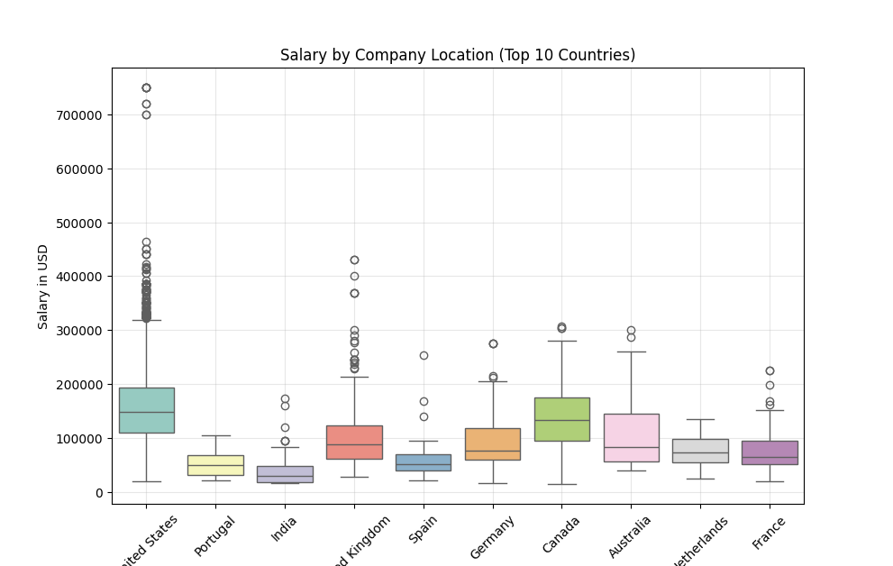
Hình 4: Phân bố mức lương theo quốc gia

VI. XÂY DỰNG MÔ HÌNH
Dữ liệu sau khi tiền xử lý được chia thành tập huấn luyện và tập kiểm tra theo tỷ lệ 80/20. Các mô hình được sử dụng bao gồm:
Tên tiếng Việt | Tên tiếng Anh | Đặc điểm
Hồi quy tuyến tính | Linear Regression | Mô hình cơ bản, dễ diễn giải
Rừng ngẫu nhiên | Random Forest | Mô hình học tổ hợp, có khả năng đánh giá độ quan trọng của đặc trưng
XGBoost | XGBoost | Mô hình tăng cường gradient, thường đạt hiệu suất cao
Quy trình tiền xử lý được tích hợp trong pipeline nhằm đảm bảo tính nhất quán. Phương pháp cross-validation được áp dụng để đánh giá độ ổn định của mô hình. Việc xây dựng và huấn luyện mô hình được thực hiện bằng thư viện scikit-learn [7]

VII. LỰA CHỌN ĐẶC TRƯNG
Để xác định các yếu tố có ảnh hưởng quan trọng đến mức lương, nhóm sử dụng mô hình Rừng ngẫu nhiên (Random Forest) để đánh giá mức độ quan trọng của các đặc trưng (feature importance).
Hình 6: Mức độ quan trọng của các đặc trưng cho thấy:
- Loại tiền tệ / chuẩn hóa lương (currency) là yếu tố có ảnh hưởng lớn nhất, phản ánh tầm quan trọng của việc quy đổi lương về cùng đơn vị USD.
- Chức danh công việc (job title như Data Analyst, Data Engineer) đóng vai trò quan trọng thứ hai, cho thấy sự khác biệt về thu nhập giữa các vị trí.
- Kinh nghiệm làm việc (experience_level) xếp thứ ba và thứ tư với các cấp độ Senior-level và Entry-level, khẳng định tầm quan trọng của kinh nghiệm trong việc quyết định thu nhập.
- Địa điểm làm việc (company_location_United States) đứng thứ năm, cho thấy lợi thế về thu nhập khi làm việc tại các thị trường phát triển.
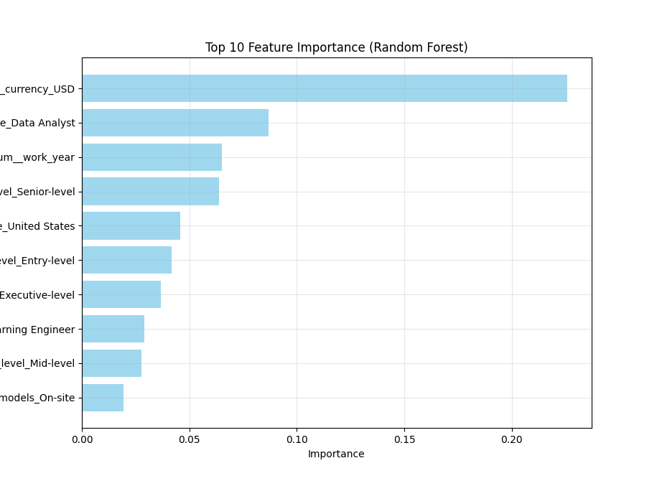
Hình 6: Mức độ quan trọng của 10 đặc trưng hàng đầu
Kết quả này phù hợp với các nghiên cứu trước đây [1][2], cho thấy thu nhập trong ngành công nghệ chịu ảnh hưởng tổng hợp từ nhiều yếu tố như chức danh, kinh nghiệm và địa điểm làm việc.
VIII. ĐÁNH GIÁ MÔ HÌNH
Hiệu suất của ba mô hình được đánh giá thông qua các chỉ số MAE (Sai số tuyệt đối trung bình), RMSE (Căn bậc hai trung bình bình phương sai số) và R² (Hệ số xác định).
Hình 7: So sánh chỉ số R² của các mô hình cho thấy kết quả như sau:
Mô hình | R² | MAE | RMSE
Hồi quy tuyến tính | 0.321 | ~42,000 | ~58,000
Rừng ngẫu nhiên | 0.306 | ~43,000 | ~59,000
XGBoost | 0.333 | ~41,500 | ~57,500
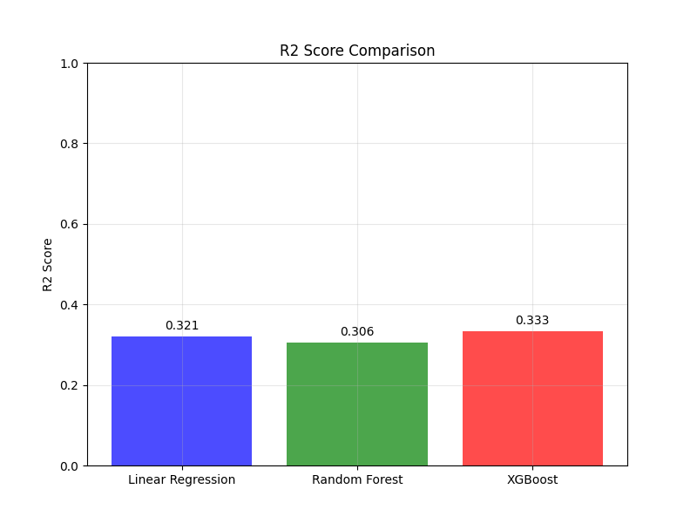
Hình 7: So sánh chỉ số R² của ba mô hình

Nhận xét:
- Giá trị R² ≈ 0.33 cho thấy mô hình chỉ giải thích được khoảng 33% biến thiên của dữ liệu. Điều này cho thấy:
  - Dữ liệu có tính phức tạp cao, với nhiều yếu tố phi tuyến tính và tương tác giữa các biến.
  - Còn thiếu nhiều đặc trưng quan trọng có thể ảnh hưởng đến mức lương, như kỹ năng cụ thể (Python, SQL, machine learning), chứng chỉ chuyên môn, hoặc số năm kinh nghiệm chi tiết.
- XGBoost đạt chỉ số R² cao nhất (0.333), chứng tỏ khả năng xử lý dữ liệu phi tuyến và tương tác phức tạp tốt hơn so với hai mô hình còn lại.
- Hồi quy tuyến tính có hiệu suất thấp hơn (0.321), cho thấy mối quan hệ tuyến tính đơn thuần không thể giải thích hết sự phức tạp của thị trường lương ngành công nghệ.
- Rừng ngẫu nhiên có hiệu suất thấp nhất (0.306), có thể do cấu trúc mặc định chưa tối ưu hoặc hiện tượng overfitting nhẹ.

IX. KẾT QUẢ VÀ THẢO LUẬN
Kết quả nghiên cứu khẳng định rằng kinh nghiệm là một trong những yếu tố quan trọng nhất ảnh hưởng đến mức lương trong ngành công nghệ thông tin. Điều này phù hợp với lý thuyết vốn con người của Becker [5], trong đó thu nhập tăng theo tích lũy kỹ năng và kinh nghiệm.
Một phát hiện đáng chú ý là kỹ năng không phải là yếu tố quyết định duy nhất. Kết quả từ Hình 6 cho thấy các yếu tố như địa điểm làm việc (United States) và chức danh cụ thể (Data Analyst, Data Engineer) cũng đóng vai trò quan trọng. Điều này cho thấy thu nhập phụ thuộc vào sự kết hợp của nhiều yếu tố, bao gồm kinh nghiệm, vị trí công việc và đặc điểm thị trường lao động, tương đồng với các nghiên cứu trước [2].
Ngoài ra, ảnh hưởng của địa điểm làm việc phản ánh sự khác biệt về điều kiện kinh tế và nhu cầu lao động giữa các khu vực, thay vì chỉ phụ thuộc vào năng lực cá nhân. Điều này được minh chứng rõ qua Hình 4, khi mức lương tại Mỹ cao vượt trội so với các quốc gia khác.
Một phát hiện quan trọng từ nghiên cứu là mức lương không chỉ phụ thuộc vào kinh nghiệm mà còn chịu ảnh hưởng mạnh từ thị trường lao động và vị trí địa lý. Điều này thể hiện rõ qua Hình 4 và Hình 6, khi các yếu tố như địa điểm làm việc tại Mỹ và chức danh công việc có mức độ ảnh hưởng tương đương hoặc cao hơn so với kinh nghiệm trong một số trường hợp.

X. KẾT LUẬN VÀ KHUYẾN NGHỊ
Nghiên cứu đã xác định các yếu tố chính ảnh hưởng đến mức lương trong ngành công nghệ thông tin và xây dựng được mô hình dự đoán có hiệu quả. Cụ thể:
- Kinh nghiệm làm việc là yếu tố có ảnh hưởng mạnh nhất, với sự chênh lệch rõ rệt giữa các cấp độ.
- Địa điểm làm việc, đặc biệt là tại Mỹ, tạo ra lợi thế về thu nhập đáng kể.
- Mô hình XGBoost cho hiệu suất dự đoán tốt nhất (R² = 0.333), phù hợp để dự đoán mức lương trong các nghiên cứu tiếp theo.
Kết quả nghiên cứu có thể hỗ trợ:
- Sinh viên định hướng phát triển kỹ năng và tích lũy kinh nghiệm để nâng cao thu nhập.
- Doanh nghiệp xây dựng chính sách lương cạnh tranh dựa trên kinh nghiệm và địa điểm.
- Nhà hoạch định chính sách phát triển nguồn nhân lực công nghệ cao.
Trong tương lai, nghiên cứu có thể được mở rộng bằng cách sử dụng tập dữ liệu lớn hơn, bổ sung các yếu tố mới như chứng chỉ chuyên môn, kỹ năng cụ thể (Python, SQL, v.v.) và áp dụng các phương pháp học sâu (deep learning) để cải thiện độ chính xác.
Hạn chế của nghiên cứu:
Mặc dù đạt được những kết quả nhất định, nghiên cứu vẫn tồn tại một số hạn chế cần được cải thiện trong tương lai:
- Thiếu thông tin kỹ năng cụ thể: Dữ liệu hiện tại không bao gồm các kỹ năng chuyên môn chi tiết như Python, SQL, machine learning, cloud computing,... – những yếu tố có thể ảnh hưởng đáng kể đến mức lương.
- Không có dữ liệu kinh nghiệm thực tế: Biến kinh nghiệm chỉ được phân loại thành các cấp độ (Entry, Mid, Senior, Executive) thay vì số năm kinh nghiệm cụ thể, làm giảm độ chính xác trong phân tích.
- Chưa tối ưu siêu tham số (hyperparameter tuning): Các mô hình được huấn luyện với tham số mặc định, chưa thực hiện tìm kiếm siêu tham số tối ưu, có thể cải thiện hiệu suất nếu được tinh chỉnh.
- Hiệu suất mô hình còn hạn chế: Với R² ≈ 0.33, mô hình chỉ giải thích được 33% biến thiên của dữ liệu, cho thấy cần bổ sung thêm các đặc trưng quan trọng.
Hướng phát triển trong tương lai:
Các nghiên cứu tiếp theo có thể áp dụng feature engineering để tạo ra các đặc trưng mới từ dữ liệu hiện có, đồng thời bổ sung thêm các yếu tố như kỹ năng chuyên môn, số năm kinh nghiệm cụ thể, và thực hiện tối ưu siêu tham số để cải thiện hiệu suất mô hình.
XI. TÀI LIỆU THAM KHẢO
[1] ACM Digital Library, “Factors Influencing IT Professional Salaries: A Social and Career Path Analysis,” Proceedings of the 2016 ACM SIGMIS Conference on Computers and People Research, pp. 45–52, 2016. DOI: 10.1145/2843824.2843826.
[2] Y. Liu, “Research on the Factors that Influence Wages: Take the Example of the Data Science Industry,” 2024. [Online]. Available: ResearchGate (accessed Mar. 2026).
[3] S. Ahmed, “Investigating the Determinants of Starting Salary of IT Graduates,” 2015. [Online]. Available: https://www.researchgate.net/publication/283849558 (accessed Mar. 2026).
[4] Stack Overflow, “2024 Developer Survey Results.” [Online]. Available: https://insights.stackoverflow.com/survey/2024 (accessed Mar. 2026).
[5] G. S. Becker, Human Capital: A Theoretical and Empirical Analysis. Chicago: University of Chicago Press, 1964.
[6] Kaggle, “Data Science Salaries 2024.” [Online]. Available: https://www.kaggle.com/datasets/sazidthe1/data-science-salaries (accessed Mar. 2026).
[7] F. Pedregosa et al., “Scikit-learn: Machine Learning in Python,” Journal of Machine Learning Research, vol. 12, pp. 2825–2830, 2011.
XII. PHỤ LỤC
12.1. Link GitHub Code
- Repository: https://github.com/.../it-salary-analysis
- Branch: main
- Cấu trúc thư mục như hướng dẫn
12.2. Dataset
- Tên bộ dữ liệu: Data Science Salaries 2024
- Nguồn: Kaggle
- Link truy cập: https://www.kaggle.com/datasets/sazidthe1/data-science-salaries
- Mô tả: Bộ dữ liệu cung cấp thông tin về mức lương trong lĩnh vực khoa học dữ liệu và công nghệ thông tin, bao gồm các biến như kinh nghiệm làm việc, chức danh công việc, địa điểm, quy mô công ty, hình thức làm việc và mức lương.
- Số lượng mẫu: khoảng 15,000 bản ghi sau khi làm sạch dữ liệu
- File gốc: data/raw/salary_data_2024.csv
- File sau xử lý: data/processed/cleaned_salary_data.csv
12.3. Hướng dẫn chạy chương trình
bash
# 1. Clone repository
git clone https://github.com/.../it-salary-analysis.git
# 2. Tạo môi trường ảo
python -m venv venv
source venv/bin/activate # (Windows: venv\Scripts\activate)
# 3. Cài đặt thư viện
pip install -r requirements.txt
# 4. Chạy toàn bộ pipeline
python main.py
# 5. Mở Jupyter notebooks để xem phân tích chi tiết
jupyter notebook notebooks/

